21 апр. информационные технологии в профессиональной деятельноти

Эта работа не на одно занятие. Выполняем по одному заданию на каждой паре и присылаем.
Файл с заданием отправьте преподавателю на почту mariaeva.vera@yandex.ru

Практическая работа

Тема: Организация расчетов в табличном процессоре Excel с использованием стандартных функций
Цель занятия: Научится создавать, редактировать и форматировать табличную информацию. Уметь решать задачи с вводом формул и использованием стандартных функций Excel
Ход работы:
- Запустите табличный процессор Microsoft Excel.
Тренировочное задание
Задание 1.
На первом листе созданного файла оформите таблицу с названием Финансовая сводка за неделю.
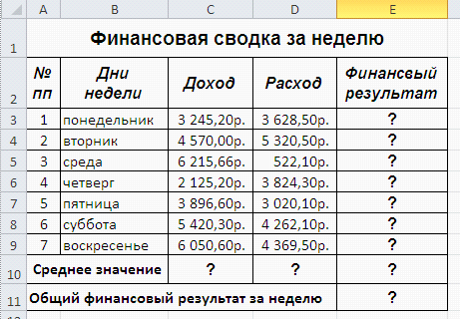
Произведите расчеты, используя формулы:
В ячейке Е3 – расчет финансового результата за понедельник вычислить как разность Расхода и Дохода, т.е. формула примет вид =D3-C3
Скопируйте содержимое ячейки E3 в диапазон Е4:Е9
Вычислите среднее значение для Дохода, Расхода и Финансового результата:
В ячейку C10 введите формулу =СРЗНАЧ(С3:С9)
Скопируйте формулу из С10 в диапазон D10:Е10
В ячейке Е11 определите общий (суммарный) результат по формуле =СУММ(Е3:Е9)
Задание 2.
На втором листе созданного файла оформите таблицу с названием Анализ продаж.

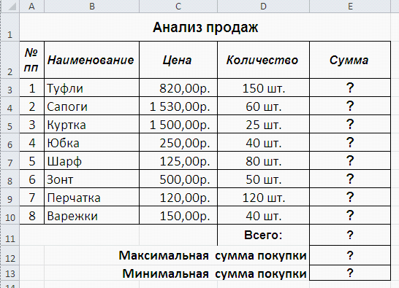

Произведите расчеты, используя формулы:
В ячейке Е3 – вычислите сумму для первого наименования (туфли), как произведение Цены на Количество, т.е. = C3*D3
Скопируйте содержимое ячейки E3 в диапазон Е4:Е10
В ячейке Е11 вычислите общую сумму по формуле =СУММ(Е3:Е10)
В ячейке Е12 определить максимальную сумму по формуле =МАКС(Е3:Е10)
В ячейке Е13 определить минимальную сумму по формуле =МИН(Е3:Е10)
ЗАДАНИЯ ДЛЯ САМОСТОЯТЕЛЬНОГО ВЫПОЛНЕНИЯ
Задание 3.
На третьем листе созданного файла оформите таблицу с названием Ведомость учета брака.

Рекомендации по оформлению задачи
Настроить в соответствующих диапазонах форматы денежный и процентный
Сумму брака считать как произведение Процента брака и Суммы зарплаты
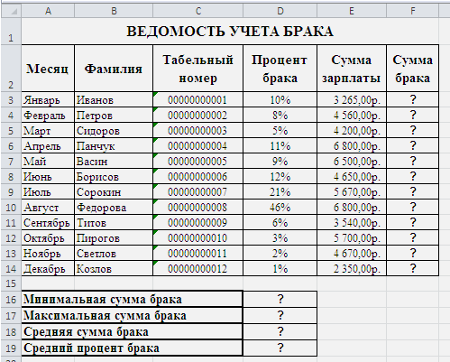
Задание 4.
На четвертом листе созданного файла оформите таблицу с названием Анализ продаж.
Рекомендации по оформлению задачи
В столбце Всего вычислить суму Безналичных и Наличных платежей
Выручка от продаж вычисляется как произведение Цены на Всего

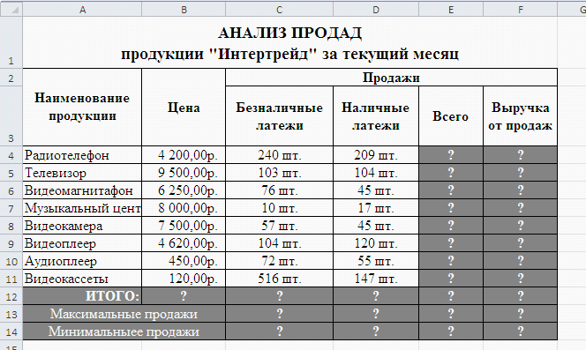

Дополнительные задания:
На каждом рабочем листе оформите границы для таблиц
На первом и втором листах сделать заливку некоторых ячеек по своему усмотрению
На третьем листе оформить таблицу, используя Стили ячеек (страница ленты Главная, группа Стили)
Назовите ярлычки рабочих листов по названию задач соответственно.

Анализ результатов работы и формулировка выводов
В отчете необходимо предоставить: в своей папке файл: Экономические адачи.xlsx (с четырьмя рабочими листами)

